Гимнастика для пожилых. Возраст – не помеха физической активности

Исследования доказали – гимнастические упражнения, регулярно выполняемые пожилыми людьми, помогают им сохранить физическое здоровье, благотворно влияют на умственные способности и память, позволяют дольше оставаться активными членами общества.
Зачем нужна гимнастика в пожилом возрасте

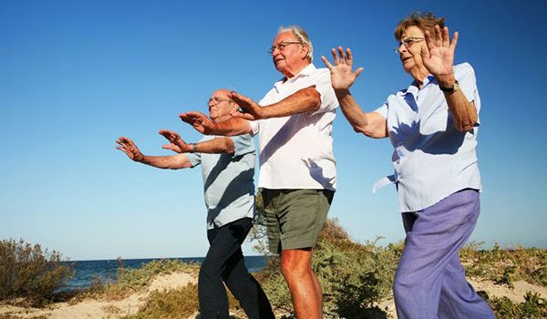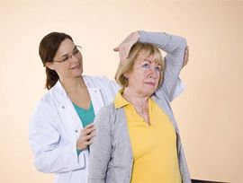

Нередко можно услышать мнение пожилого человека, что он никогда в жизни даже утреннюю зарядку не делал, не говоря о более серьезных физических упражнениях, и что изменять своим привычкам на склоне лет не видит смысла. При этом он с трудом передвигается даже по ровной местности, не может самостоятельно подняться по лестнице даже на первый этаж, ему нужна помощь, чтобы просто подняться с кресла.
Можно оставить его в покое – пусть накопившие за годы жизни хронические заболевания и дальше «разъедают» его тело, а заодно и душу. Но есть вариант другой – объяснить пожилому человеку, как «работает» специальный гимнастический комплекс:
- подготавливает организм к ежедневным нагрузкам;
- поддерживает в тонусе сердечно-сосудистую, вегетативную и нервную систему, мышцы скелетной мускулатуры;
- стимулирует работу кишечника и процессы обмена веществ;
- предотвращает кислородное голодание тканей.

Говоря проще, гимнастика для пожилых защищает от преждевременной старости и создает хорошее настроение на каждый день.

Правила для всех и особенности гимнастики для пожилых
Есть три правила выполнения гимнастических упражнений, соблюдать которые важно в любом возрасте:
- Проводить занятия только в хорошо проветренном помещении.
- Заниматься в удобной (по возможности хлопчатобумажной) одежде.
- Выполнение комплекса начинать с разминки и заканчивать упражнениями на растяжку.

Но в связи с особенностями возраста при выполнении комплекса лечебно-профилактической гимнастики пожилыми людьми важно соблюдать такие условия:
- Все упражнения (как и степень нагрузки) должны быть одобрены лечащим врачом.
- У пожилого человека есть желание и настроение заниматься.
- Упражнения в комплексе задействуют все группы мышц не пораженных недугами частей тела.
- Движения совершаются в спокойном темпе, без резких поворотов и наклонов.
- Упражнения в лежачем положении делают с подложенной под голову небольшой подушкой или валиком.
- В случае с лежачими больными пожилого возраста упражнения за пациента может выполнять ухаживающий за ним человек.

Гимнастика для пожилых – простые упражнения для здоровья и долголетия
Охотнее всего пожилые люди занимаются в небольших группах, где у них есть возможность общаться друг с другом, а за состоянием их здоровья наблюдает опытный специалист. Но при отсутствии такой возможности и при желании немолодого человека оздоровительную гимнастику можно делать и в домашних условиях. Лучшее время для занятий – утреннее, до завтрака.
Вот самый простой комплекс, который может выполнять пожилой человек ежедневно в качестве утренней зарядки:
- Разминка с дыхательными упражнениями. Во время ритмичной ходьбы на месте на вдохе (через нос) поднимать выпрямленные руки через стороны вверх, на выдохе (через рот) – опускать.
- В положении стоя (ноги на ширине плеч, кисти рук на поясе, локти расставлены) наклонять голову поочередно вправо, влево и вперед.
- Положить кисти рук на плечи и делать вращения локтями сначала вперед, потом назад.
- Руки на поясе, выполнять медленно описывать тазом круги сначала по часовой стрелке, потом – против.
- Наклоны вправо и влево – по 2 в каждую сторону. Ноги расставить шире, рука, в сторону которой делается упражнение установлена на поясе, вторая заведена вверх.
- Слегка наклониться вниз, кисти рук поставить на коленную чашечку, вращать коленями сначала внутрь, потом наружу.
- Из положения стоя (ноги расставлены широко) максимально наклониться несколько раз сначала в сторону одной стопы, затем второй. Подниматься очень медленно!
- Сесть на стул. Придерживаясь за него руками, приподнять ноги, сделать ими несколько скрещивающих движений.
- В том же положении сидя сгибать поочередно ноги в коленях, с помощью рук подтягивая их к грудной клетке.
- Стоя около стенки, (ноги на расстоянии 1 метр и больше от плинтуса), упереться в нее руками и сделать несколько отжиманий.
- Завести руки за спину, ноги расставить шире, поочередно переносить вес с одной стороны ноги на другую (шагать как пингвин).
- Сделать несколько полуприседаний в нескольких положениях – ноги сдвинуты, ноги расставлены, носки прямо, носки врозь.
- Закончить выполнение комплекса несколькими глубокими вдохами и выдохами, поднимая и опуская руки через стороны.

Главная цель такой лечебно-профилактической гимнастики – повысить качество жизни пожилого человека. Здесь не идет речь о достижении каких-то результатов и рекордов – фанатизм в этом случае может обернуться серьезными травмами и обострением хронических болезней.
Наращивать нагрузки тоже необходимо, но очень постепенно – они не должны превышать физические возможности пожилого человека. Начинать лучше с 3-4 повторов в каждом упражнении, дальше их количество можно увеличивать. Выполнение заданий, которые вызывают затруднения, нужно отложить.

